关于征集纪念胡熙明同志有关文章与资料的函
《胡熙明与中医药》编委会（筹） 《世界中西医结合》杂志社
（2013 年4 月27 日）

各位领导、专家、胡熙明同志的同事好友，各有关单位：
胡熙明同志是我国国家中医药管理局的第一任局长（卫生部副部长兼国家中医药管理局局长），曾任卫生部中医司副司长、中国中医研究院党委书记、中华中医药学会副会长、中国针灸学会会长、世界针灸学会联合会第一任主席等职。胡熙明同志是新中国中医药事业的开拓者之一，他为文革后中医药事业的艰难恢复，为国家中医药管理局的创建，为中医药机构坚持突出中医特色，为我国中医药事业的发展，为中医药走向世界，鞠躬尽瘁，披肝沥胆，毕生奋斗，做出了重要的贡献。
为了总结新中国中医药事业发展的经验与教训，回顾总结国家中医药管理局成立至胡熙明同志离开国家中医药管理局这一时期的中医药工作，学习发扬胡熙明同志为中医药事业不屈不挠鞠躬尽瘁的精神，我们这一批当年的中医药工作者自愿组成《胡熙明与中医药》编委会（筹），拟编写出版这一本书，并已取得中国中医药出版社的大力支持。现向全国中医药界的领导、专家、老同志和朋友们征集本书的稿件资料，内容如下：
有关胡熙明同志的回忆录、文章、诗词、书法、照片、史料、文物、讲话、录音、录像、书籍、报刊、报道等等，文章字数不限。时间为“文化大革命”至胡熙明同志离开国家中医药管理局期间（1966年至1990 年）。对有关史料请注意真实、客观、准确。
以上文章史料请寄北京《世界中西医结合》杂志社。地址：北京市朝阳区北四环东路115号院6号楼109室，邮编：100101。邮箱：hxmyzyy@126.com。电话：010-64822253。联系人：李绍林13311062766。
我们真诚期盼您的支持与帮助，希望大家共同来做好这一件有意义的工作。

胡熙明简介
（资料来自百度百科）

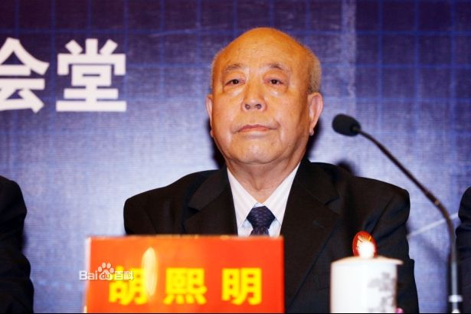
胡熙明，1934年生，山西省盂县人。1952年加入中国共产党。
1949年起先后在沈阳克达制药厂、黎宁化学制药厂、沈阳制药厂从事制药工作并任车间主任、厂工会主席等职。
1954～1958年在东北工学院附设工农速成中学、辽宁工农速成中学学习。
1958～1964年就读于北京中医学院中医系，曾任学生会主席等职。
1964年大学毕业后分配在卫生部中医司，1978年任中医司副司长、卫生部党组成员。
1982年任中国中医研究院党委书记。
1984年11月任卫生部副部长、党组成员，1986年10月兼任国家中医管理局局长、党组书记，1988年兼任国家中医药管理局局长。
长于中医药专业，熟悉西药制剂技术。主编有《中医问答题库》、《中国中医秘方大全》、《中华本草》等一系列大型中医著作。
从1985年以来，在国内外有关传统医学大会上介绍了我国中医药的历史、现状及展望，介绍了中医药国际合作的前景。1987年率团出席第四十届世界卫生大会，并在大会上介绍了我国的传统医学，受到世界各国的瞩目。同年法国总统希拉克以巴黎市市长名义授予金质勋章一枚，以表彰其在发展传统医学工作方面所作的贡献。
历任沈阳制药厂工会主席、卫生部中医司副司长、中医研究院党委书记、国家中医药管理局局长、中华全国中医学会副会长、中国针灸学会会长、世界针灸学会联合会主席、卫生部副部长兼国家中医药管理局局长。

胡熙明在广东部分报道
（选自马定科、刘晓晴编著的《中医药纪事》）

一、胡熙明提出培养中医人才三点意见：中医学生要学外语；不再搞统编教材；培养高层次人才
卫生部副部长胡熙明，（1986年）9月16日在与广州中医学院中层以上干部和高级教医研人员座谈时，就中医人才培养问题谈了3点意见。他说，中医学生学外语有必要；中医基础课不能再搞统编教材；培养高层次人才对于中医学术的发展很重要。
关于外语问题，胡熙明说，认为中医学生学外语会把中医引到邪路上去的说法，是缺乏远见的。在国际上，要适应世界人民对中医学的需求；在国内，也需要参考一些国外研究中医的资料。中医人员出国，不可能都带上翻译，即使有翻译，往往也不能准确译出中医用语。
谈到中医基础理论时，胡熙明说，四大经典著作是作为必修课还是选修课？值得研究。前人并不是把它作为教材的。我们常对人说，祖国医学有几千年历史，有完整的理论体系，有丰富的实践经验。而完整理论体系的内涵却不很明确，所以，我们要对祖先留下的“遗产”，予以从“源”到“流”地整理。中医基础理论当然不能丢掉，但也不能搞不必要的重复。这就需要改革，需要开放，不能再搞统编教材了。经过若干年后，再把各家的长处集中，使它再来一个飞跃。
胡副部长说，作为一个大学，除了培养本科生、进修生，还有很重要的工作，就是培养高层次人才。这对于中医学术的发展非常重要。中医研究生是中医事业的希望，可目前数量太少，跟西医院校相比悬殊太大。部属院校中，西医院校研究生少的也有400多人，中医院校只有百八十人。我们要争取在三五年内有一个的的发展。
（原载于《健康报》1986年10月11日第一版）

二、胡熙明在中医药科技成果奖终审会上强调：发展中医学术要有紧迫感
卫生部副部长兼国家中医管理局局长胡熙明最近（1987年9月22日）在全国中医药重大科技成果奖终审会上说，中医药学历史悠久，但科学研究基础薄弱；我们要有发展中医药科学技术的高度责任感和紧迫感。
胡熙明说，振兴中医事业，抓好科学研究、发展科学技术十分重要。这几年我们重点抓了人才培养和制度建设，这无疑是重要的。但在本世纪末之前，必须在中医药的科学研究上有所进展、有所突破。当前许多国家都在研究中医药，这对我们是一种促进。别人在研究上有所突破，对中医事业的发展也有好处。在中医药的发祥地，我们如果真的落后了，就愧对祖先，愧对子孙后代。
胡熙明指出，发展中医药科学研究，需要经过长期的努力。他说，在近期内，我们的投资重点还只能在人才培养方面，但到“七五”末期，就要开始把重点转移到科学研究方面来。他要去有关部门，在今明两年对全国中医药科研机构和中医院校进行调查摸底，分类排队，为重点抓科学研究作好充分准备。
（原载于《健康报》1987年10月24日第一版）

三、胡熙明在广东中医工作会议上说：中医药统一管理有助于同步振兴
中医中药实行统一管理，有利于结合，有助于同步发展和振兴；广东省成立中医药管理局，带了个好头，不但对广东，而且对全国的中医药工作都会起到重要的推动作用。卫生部副部长兼国家中医药管理局局长胡熙明（1988年）9月8日在广东中医工作会议上讲了这番话。
胡副部长说，1986年1月，在我们国家精简机构的大环境下，成立了国家中医管理局。今年5月3日，国务院又作出决定，把中药从国家医药管理局划拨出来，归国家中医管理局领导，并相应把国家中医管理局改为国家中医药管理局。这个决定又是在中央一级机构调整改革的大背景下做出的。由此可见中央发展中医药、振兴中医药的决心。从某种意义上说，不论是国家中医管理局还是国家中医药管理局的成立，都是体制改革不断深化的产物。广东省委和人民政府认识到这一点，决定成立省中医药管理局，这个头带得好。各省、市自治区都应当坚决贯彻国务院的决定。
针对卫生部、国家中医药管理局、国家医药管理局是否会机构重叠、职能交叉的问题，胡副部长透露，上述3个部门已基本上把职能划分清楚，一经国务院批准确定下来，3家各管什么，是没有交叉的。
胡熙明还谈到，把中医和中药统一管理起来的任务是相当艰巨的。虽然中医和中药几年来都做了不少工作，有所发展，但中医的基础还很薄弱，中药方面也存在不少问题。而且中药牵涉面广，有药物资源的保护，药材的种植、收购、加工、生产，从分散到集中再流通，一环又一环，比西药复杂得多，西药没有那么多环节。因此，成立中医中药统一管理机构，仅仅是一个开端，单是落实人员、明确职能、理顺关系，就需要一段比较长的时间；但毫无疑问，这是一个良好的开端，它对于加强中医中药的领导，搞好协调，使中医中药互相促进，同步发展和振兴，意义是十分重要的。
（原载于《中医药信息报》1988年10月8日头版头条）

四、胡熙明在广州与美国学生座谈时说：保证质量是中医对外教育的一贯宗旨
最近（1990年1月19日），国家中医药管理局局长胡熙明视察广州中医学院时，专门看望了正在该院学习的美国芝加哥中国医药学校学习团成员并与之座谈。胡熙明说，保证质量是我国中医对外教育的一贯宗旨。
胡熙明局长向美国朋友介绍了中医药学在中国的发展情况。他说，中医药学对中国人民的医疗保健发挥了巨大作用，在中国是受法律保护的；它是现代医学的组成部分，是世界卫生组织所承认的，也是世界许多国家人民所公认的。他希望中美两国同道加强联系，紧密合作，共同发扬光大中医药和针灸，更好地为美国和其他各国人民服务。
芝加哥中国医药学校成立于1979年，是美国最早一所以教授针灸为主的学校，学生除来自美国各地外，还来自瑞士、南非、意大利等国家，要经过正式考试方能入学，实行3年学分制，毕业生90%以上可以通过美国医生执照的考试。这次组团到广州中医学院作为期1个月学习进修的一共27人。
广州中医学院领导杨建宇、李任先、何柏苍等参加了座谈。该院院长李任先代表全院师生员工，向在广州度过中国传统节日春节的美国朋友拜年，祝愿他们新年万事如意、事业有成、合家幸福。美国朋友高兴地接受并感谢学院领导的良好祝愿。
（原载于《中国中医药报》1990年2月9日报眼）

胡熙明在广东部分墨宝

一、胡熙明为《中医药纪事》题写书名
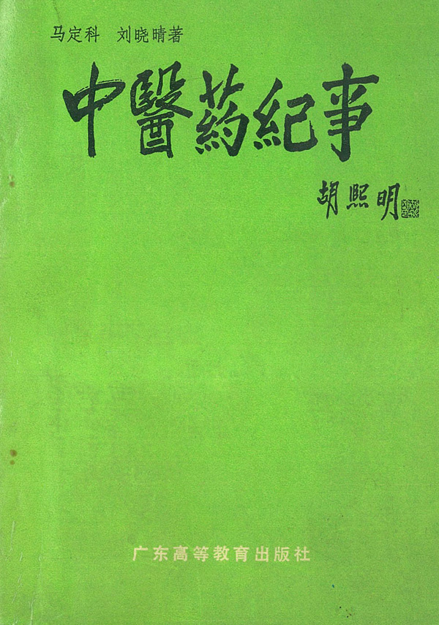
（注：学校关工网站刊发时间：2013年6月9日。）

